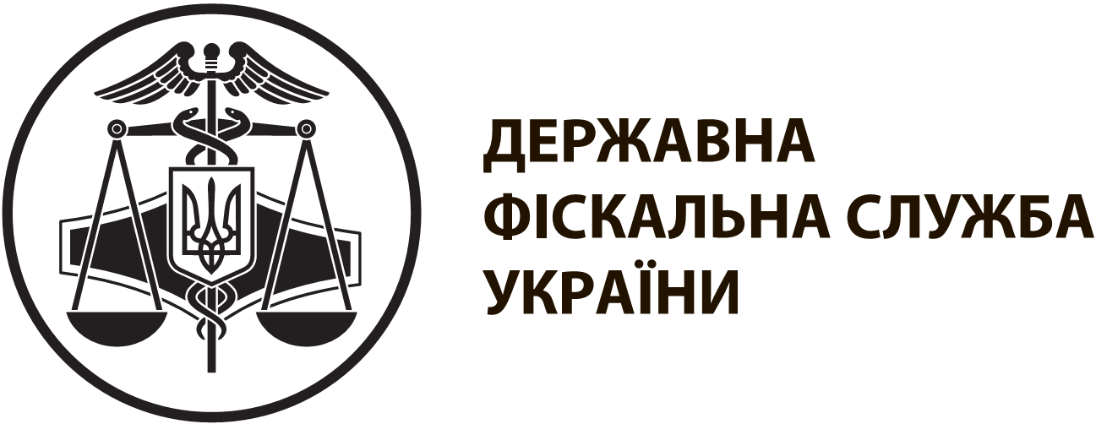 |  | інформаційна картка № 2 | ЗАТВЕРДЖЕНО  наказ ДФС  28.12.2017 № 882
Внесення до паспорта громадянина України (у формі книжечки) відмітки про наявність права здійснювати будь-які платежі за серією та номером паспорта
І. Інформація про суб’єкта надання адміністративної послуги∗
Суб’єкт надання адміністративної послуги | Державна фіскальна служба України  Державні податкові інспекції
Найменування та місцезнаходження | Житомирська ОДПІ ГУ ДФС у Житомирській області  10000, м. Житомир, м-н Перемоги, 2  Бердичівська ОДПІ ГУ ДФС у Житомирській області  13312, м. Бердичів, вул. Б. Хмельницького, 24 а  Малинської ОДПІ ГУ ДФС у Житомирській області  11601, м. Малин Площа Соборна, 10  Новоград-Волинська ОДПІ ГУ ДФС у Житомирській області  11700, м. Новоград-Волинський, вул. Ушакова, 3  Овруцька ОДПІ ГУ ДФС у Житомирській області  11102, м. Овруч, вул. Героїв Майдану, 1/20  Коростенська ОДПІ ГУ ДФС у Житомирській області  11500, м. Коростень, вул. Коротуна, 3
Місця прийому суб’єктів звернень | Територіальні органи ГУ ДФС у Житомирській області:  м. Житомир, майдан Перемоги, 2  м. Андрушівка, вул. Вобяна, 26  м. Бердичів, вул. Б. Хмельницького, 24а  м. Малин, Площа Соборна, 10  м. Новоград-Волинський, вул. Ушакова, 3  м. Баранівка, вул. Першотравенська, 17  м. Овруч, вул. Героїв Майдану, 1/20  м. Чуднів, вул. Героїв Майдану, 132  м. Коростень, вул. Коротуна, 3  м. Коростишів, вул. Шевченка, 1  смт. Лугини, вул. Горького, 8/42  смт. Попільня, вул. Б. Хмельницького, 14а  смт. Хорошів, вул. Незалежності, 4  смт. Брусилів, вул. Небесної Сотні, 17  смт. Ружин, вул. Бірюкова, 2  смт. Любар, вул. Миру, 20  смт. Ємільчино, вул. Ватутіна, 6  смт. Романів, вул. Сергія Лялевича, 2  м. Олевськ, вул. Святомиколаївська, 2  смт. Пулини, вул. Незалежності, 1  смт. Черняхів, вул. Володимирська, 4  м. Радомишль, вул. Мала Житомирська, 21  смт. Народичі, вул. Свято-Миколаъвська, 17
Режим роботи | Територіальні органи ГУ ДФС у Житомирській області, де створено центр обслуговування платників:  Понеділок - четвер: з 9 год. 00 хв. до 18 год. 00 хв.  П'ятниця: з 9 год. 00 хв. до 16 год. 45 хв.  Субота: з 9 год. 00 хв. до 13 год. 00 хв.  Перерва: з 13 год. 00 хв. до 13 год. 45 хв.  Відділення ОДПІ, де не створено центр обслуговування платників:  Понеділок - четвер: з 9 год. 00 хв. до 18 год. 00 хв.  П'ятниця: з 9 год. 00 хв. до 16 год. 45 хв.  Перерва: з 13 год. 00 хв. до 13 год. 45 хв
ІІ. Нормативно-правові акти, якими регламентується надання адміністративної послуги
Податковий кодекс України.
Закон України від 01 червня 2010 року № 2297-VI "Про захист персональних даних".
Закон України від 20 листопада 2012 року № 5492-VI "Про Єдиний державний демографічний реєстр та документи, що підтверджують громадянство України, посвідчують особу чи її спеціальний статус".
Постанова Кабінету Міністрів України від 25 березня 2015 року № 302 "Про затвердження зразка бланка, технічного опису та Порядку оформлення, видачі, обміну, пересилання, вилучення, повернення державі, визнання недійсним та знищення паспорта громадянина України".
Положення про реєстрацію фізичних осіб у Державному реєстрі фізичних осіб - платників податків, затверджене наказом Міністерства фінансів України від 29.09.2017 № 822, зареєстрованим у Міністерстві юстиції України 25.10.2017 за № 1306/31174 (далі – Положення)
ІІІ. Умови отримання адміністративної послуги
Перелік документів, необхідних для отримання адміністративної послуги, а також вимоги до них | 1. Повідомлення фізичної особи, яка через свої релігійні переконання відмовляється від прийняття реєстраційного номера облікової картки платника податків за формою № 1П (додаток 8 до Положення)/заява про внесення змін до окремого реєстру Державного реєстру фізичних осіб - платників податків щодо фізичних осіб, які обліковуються за серією та/або номером паспорта за формою № 5ДРП (додаток 13 до Положення) (далі – Повідомлення/Заява).  Документи повинні бути викладені українською мовою та не містити виправлень.  2. Паспорт громадянина України у формі книжечки (після пред’явлення повертається)
Порядок та спосіб подання документів, необхідних для отримання адміністративної послуги | Фізична особа подає документи до контролюючого органу за своєю податковою адресою (місцем проживання) або до будь-якого контролюючого органу у разі, якщо фізична особа перебуває за межами населеного пункту проживання.  Документи подаються особисто
Платність надання адміністративної послуги | Безоплатно
Строк надання адміністративної послуги | Протягом трьох робочих від дня подання Повідомлення/Заяви проводиться перевірка щодо можливості внесення до паспорта громадянина України відмітки про наявність права здійснювати будь-які платежі за серією та номером паспорта.  У разі виявлення недостовірних даних або помилок у поданому Повідомленні/Заяві щодо внесення прізвища, імені, по батькові, дати чи місця народження, місця проживання тощо строк може бути продовжено до десяти робочих днів.  За зверненням фізичної особи, яка подала Повідомлення/Заяву, контролюючим органом до паспорта громадянина України у формі книжечки вноситься відмітка про наявність права здійснювати будь-які платежі за серією та номером паспорта
Перелік підстав для відмови у наданні адміністративної послуги | Виявлення недостовірних даних або помилок у поданому Повідомленні/Заяві
Результат надання адміністративної послуги | Внесення до паспорта громадянина України у формі книжечки відмітки про наявність права здійснювати будь-які платежі за серією та номером паспорта
Способи отримання результату | Безпосередньо в контролюючому органі
ІV. Довідкова інформація
Для отримання довідки щодо адміністративної послуги можна звернутися за телефоном 0 800 501 007 (з 8 год. 00 хв. до 20 год. 00 хв., крім суботи та неділі, безкоштовно зі стаціонарних телефонів) або направити запитання на адресу електронної пошти:
Ознайомитися з інформацією щодо надання адміністративної послуги можна на веб-порталі ДФС за адресою: www.sfs.gov.ua

 Заповнюється безпосередньо державними податковими інспекціями при розміщенні інформаційної картки у місці здійснення прийому суб'єктів звернень

